نقش شیوه زایمان بر افزایش جمعیت
در حالیکه استاندارد سازمان بهداشت جهانی برای زایمان سزارین نسبت به کل زایمان ها 10 تا 15 درصد و نرخ سزارین در دنیا 21 درصد است، میزان سزارین در ایران در سال 1392 معادل 1/56 درصد گزارش شد که البته با اجرای برنامه ترویج زایمان طبیعی طی سال های اخیر حدود 6 درصد کاهش یافته است.
نمودار 1- شاخص درصد سزارین به کل زایمان ها به تفکیک دانشگاه/ دانشکده های علوم پزشکی- سال 1400
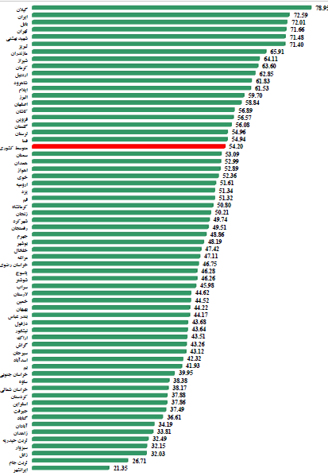

نمودار 2- شاخص درصد سزارین نخست زا به تفکیک دانشگاه/ دانشکده های علوم پزشکی- سال 1400
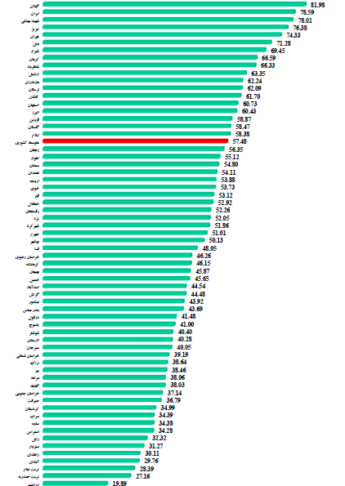

نمودار 3- شاخص درصد زایمان طبیعی بدون کنترل درد به تفکیک دانشگاه/ دانشکده های علوم پزشکی- سال 1400
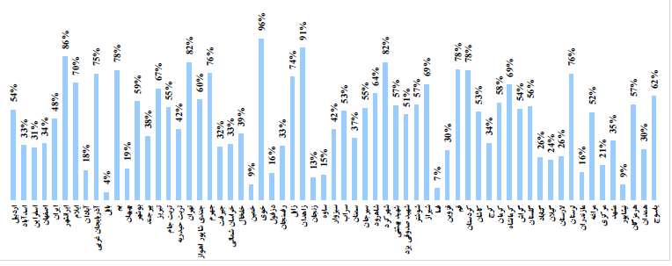
روش سزارین در مقابل زایمان طبیعی با عوارضی همراه است که مهمترین آن در مقوله جمعیت، محدود کردن باروری زنان به سبب آسیب دیواره رحم، چسبندگی جفت، در آوردن رحم و ... است.
توجه داشته باشید بدن زن به طور معجزه آسایی با فرایند زایمان طبیعی سازگار است. برای این منظور چهار هورمون اصلی ترشح می شود تا او را برای زایمان طبیعی آماده کند و مادر به راحتی می تواند مراحل زایمان طبیعی را پشت سر بگذارد. عبور از کانال زایمان برای نوزاد منجر به خروج مایع موجود در ریه او شده و به تنفس سریع تر و آسان تر وی کمک می کند. احتمال سندرم زجر تنفسی و خفگی نوزاد را کاهش می دهد.
در زایمان طبیعی تغییرات حاصل از بارداری و زایمان با سرعت بیشتر به حالت قبل از زایمان باز می گردد و مادران زودتر می توانند به تناسب اندام برسند. کیفیت خواب و همچنین شیردهی در مادرانی که با روش طبیعی زایمان کرده اند در چند هفته اول از زایمان (دوران نفاس) بهتر از مادران سزارینی است.
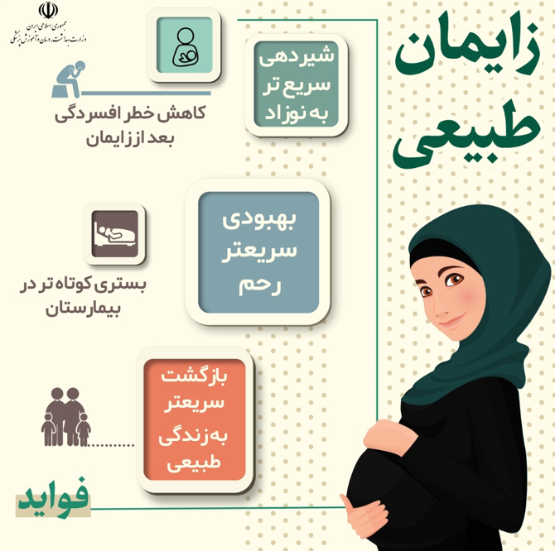

در مواردی که به دلیل مشکلات مادر یا جنین، امکان زایمان طبیعی وجود نداشته باشد و یا خطری برای مادر یا جنین داشته باشد، سزارین انجام می شود.
این نکته را بدانید که سزارین انتخابی بدون هیچ ضرورت و دلیل پزشکی، مادر و جنین را در معرض خطراتی شامل عفونت پس از زایمان، خونریزی، لخته شدن خون، مشکلات تنفسی، افزایش میزان بستری در بخش مراقبت های ویژه نوزادان و مرگ مادر و نوزاد قرار می دهد.

 |  | سزارین | زایمان طبیعی
تاثیر بر سلامت مادر | مزایا | - تعیین دقیق زمان زایمان  - درد کمتر در حین زایمان | - دوره نقاهت کوتاه تر  - مدت بستری کوتاه تر در بیمارستان  - امکان شیردهی زودتر به کودک
 | معایب | - درد بیشتر پس از زایمان  - خطر پارگی رحم  - خطر آسیب به مثانه یا روده (پارگی مثانه و ...)  - عفونت رحم و مثانه  - عوارض بیهوشی (احتمال حساسیت به داروی بیهوشی، عوارض ریوی و ...)  - خونریزی بیشتر (2 برابر زایمان طبیعی)  - لخته شدن خون و ترومبوآمبولی  - نیاز به تزریق خون در حین عمل  - بستری طولانی مدت در بیمارستان و هزینه بیشتر  - احتمال بیشتر ابتلا به افسردگی بعد از زایمان  - تاخیر در عملکرد روده  - دوره نقاهت طولانی تر  - وقوع مشکلاتی در بارداری بعدی (خطر چسبندگی غیرطبیعی جفت، جفت سرراهی در بارداری بعدی، نیاز به درآوردن رحم در بارداری بعدی بر اثر چسبندگی جفت)  - احتمال بیشتر برای ابتلا به ناباروری ثانویه | - درد بیشتر در حین زایمان  - خطر پارگی عضلات کف لگن و افتادگی اعضا لگنی در زایمان های طبیعی سخت و طول کشیده
تاثیر بر سلامت کودک |  | - خطر ابتلا به آسم و آلرژی  - احتمال نیاز به بستری در بخش مراقبت های ویژه  - کاهش میزان موفقیت در شیردهی (شیردهی سخت تر) | - خروج مایع از ریه های نوزاد به دلیل عبور از کانال زایمانی و مشکلات تنفسی کمتر در نوزاد  - بستری کوتاه تر در بیمارستان  - امکان شیردهی زودتر به کودک

برای پیشگیری این عوارض و غلبه بر ترس از درد زایمان توصیه می شود خانم ها در کلاس های آمادگی برای زایمان شرکت نموده و یا با استفاده از روش های کاهش درد، زایمان طبیعی و ایمن را تجربه نمایند.

